노동조합과 회사는 5월 28일(화) 오후 3시, 2019년도 단체교섭 제4차 단협/제도 실무소위원회를 열고 협상을 이어갔으나 노사간 첨예한 대립 속에 이날도 간극을 좁히지 못하고 폐회했다. 노동조합은 먼저 지난 회의 이후 변화된 입장 여부를 물었으나 회사는 ‘입사 5년이 경과한 시점에 1회 부여되는 A직의 G직 전환 기회’를 제시했을 뿐 다른 안건에 대해서는 이렇다 할 입장 변화를 보이지 않았다.
노측 “연차휴가 촉진제, 대체 휴무제, 일과 가정의 양립이라는 원래 취지 벗어나 회사의 비용절감 수단으로 악용, 잔여 연차 수당 지급하고 반차 사용도 기존 5일에서 더 확대하자는 것이 현장의 절실한 요구”
사측 “폐지야 말로 직원의 자율권 박탈하는 것, 회사도 직원 휴식 보장 위해 많은 노력”
계속해서 노동조합은 “특별휴가 의무화, 연차 촉진제 폐지, 대체 휴무제 폐지, 정년 연장, 기준급/역량급 통합 등에 대한 타당성을 거듭 설파했으나 회사는 ‘제도 개선에 대한 호불호와 유▪불리가 나눠지는 직원이 많다’는 기존 입장을 고수했다.
노측, “기준급/역량급 통합, 노동조합이 2014년부터 한결같이 요구, 인사평가를 받아도 급여가 얼마나 오르는지 전혀 모르는 게 현장의 현실이다”
사측, “기준급/역량급 따로 분리되는 장, 단점 있다. 부작용은 최소화하려 노력하겠다”
이에 노동조합 변우영 사업지원실장은 “노측이 요구한 사항에 대해 소극적인 자세로 임하는 것이 실망스럽다”고 지적한 뒤 ‘지난 회의 때 경고했듯, 노동조합이 수용할 만한 제시안이 나오지 않는 한 더 이상 진전 없는 실무소위는 갖지 않겠다’고 선언 후 실무소위를 폐회했다.
특별호 - 10
2019년 5월 28일(화)

“결정권 없는 실무소위 더는 하지 않겠다”
4차 실무소위서,“원래 취지 벗어난 연차휴가 촉진제는 폐지가 정답”

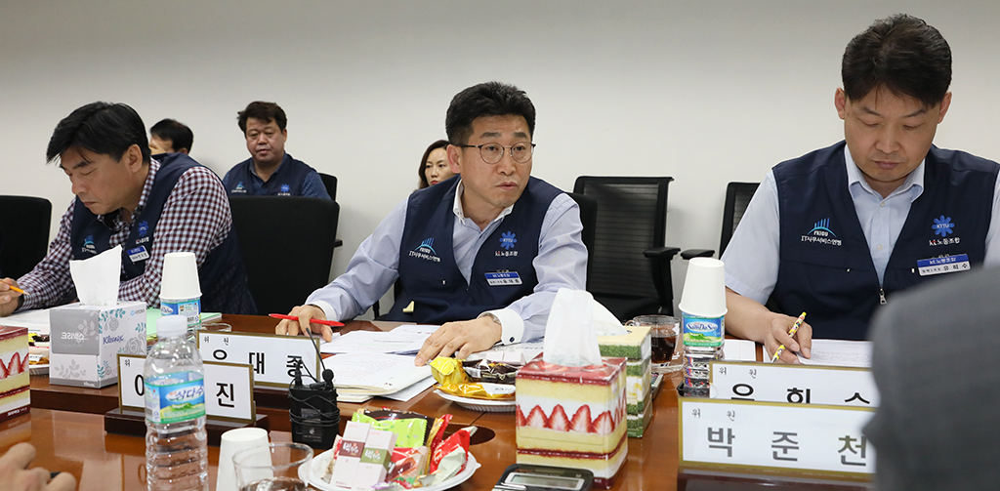
회사 “A직의 G직 전환 기회 제시,
그 외 수용 어렵다”
노동조합 “뒷짐 지고 교섭 해태하는 격,
조합이 수용할 만한 진전안 가져올 것”
경고

